Univerzitet u Beogradu

Fakultet organizacionih nauka

Katedra za elektronsko poslovanje

HTML, CSS, JS

Domaći zadatak 2

|  |  |  |  |  |
| --- | --- | --- | --- | --- |
| Rbr | Ime | Prezime | Broj indeksa | Smer |
| 1. | Đorđe | Lončar | 2021/0007 | IT |
| 2. | Petar | Puača | 2021/0062 | IT |
| 3. | Predrag | Stojković | 2021/0414 | IT |

Contents

1 Korisničko uputstvo 3

1.1 Početna strana (Home page) 3

2 Objašnjenja karakterističnih delova koda 3

# Korisničko uputstvo

## Početna strana (Home page)

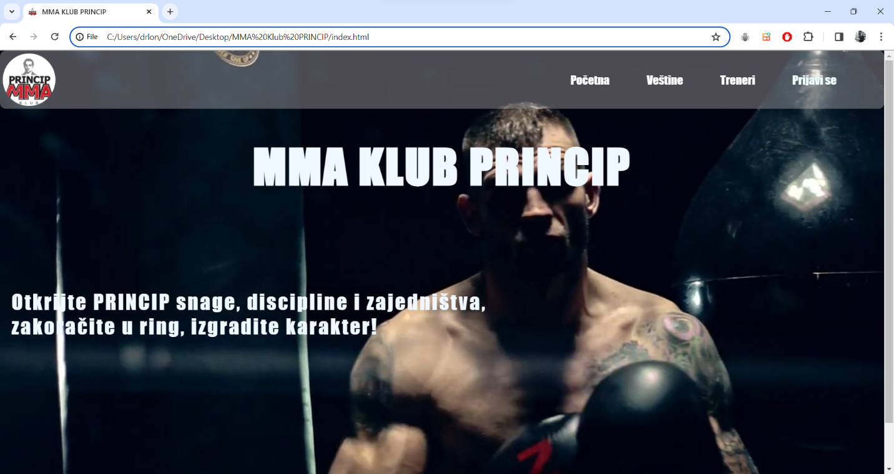

Na početnoj strani se nalazi navbar, koji vodi do stranica: Početna, Veštine, Treneri i Prijavi se.   
navbar se prikazuje takozvanim fejd efektom koji se postiže promenom svojstva *opacity* i koji je implementiran preko JavaScript-a.

Pozicioniranje se vrši preko FlexBox-a.

Na pozadini je ubačen video koji je postavljen na autoplay i ponavlja se u krug (loop).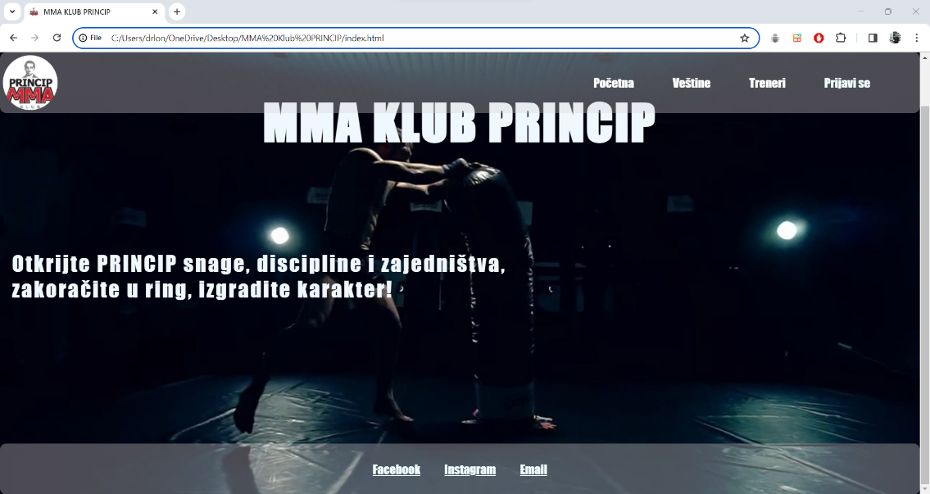

Na dnu stranice se nalazi footer sa linkovima do društvenih mreža i email-a.

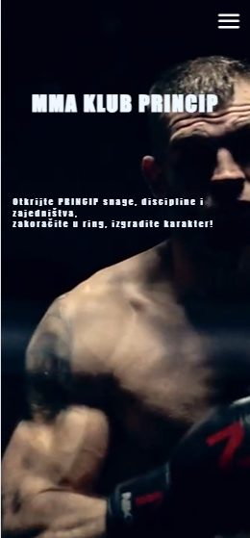

Na mobilnom prikazu ove i svake naredne stranice, umesto prethodnog navbar-a, prikazuje se burger meni.

## Stranica Prijavi se

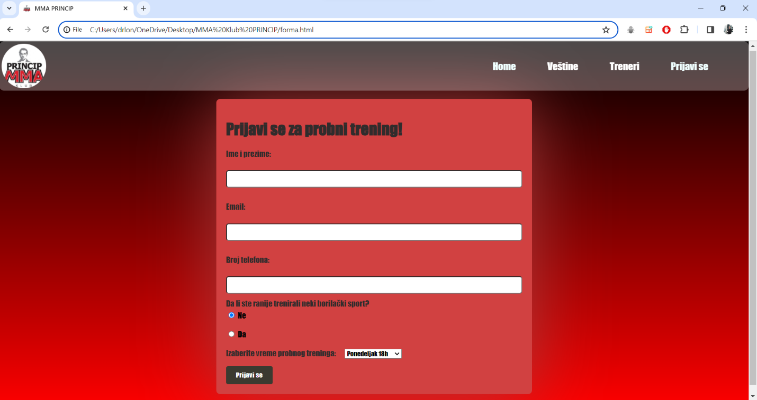

Na stranici *Prijavi se* se nalazi forma koja predstavlja prijavu za probni trening.  
Forma sadrži inpute tipa text, radio button i select, a na kraju se nalazi dugme Prijavi se koje pseudo klasom hover menja nijansu boje kada se postavimo na njega.

Validacija forma je izvršena preko JQuery-ja i onemogućava slanje forme ako broj telefona nije unešen ciframa, ako email ne sadrži znak @ i ako nisu sva polja popunjena.

Ako izaberemo opciju Da na pitanju *Da li ste ranije trenirali neki borilački sport*, otvara se dropdown lista iz koje možemo odabrati neki sport, a takođe postoji i dropdown lista za termin probnog treninga.

Kada su svi podaci unešeni kako treba, pop-up confirm box nam govori koji su podaci u pitanju i kada kliknemo dugme OK, alert box-om nam izlazi tekst o zahvalnosti na poslatoj prijavi.

Primeri se nalaze u slikama u nastavku.

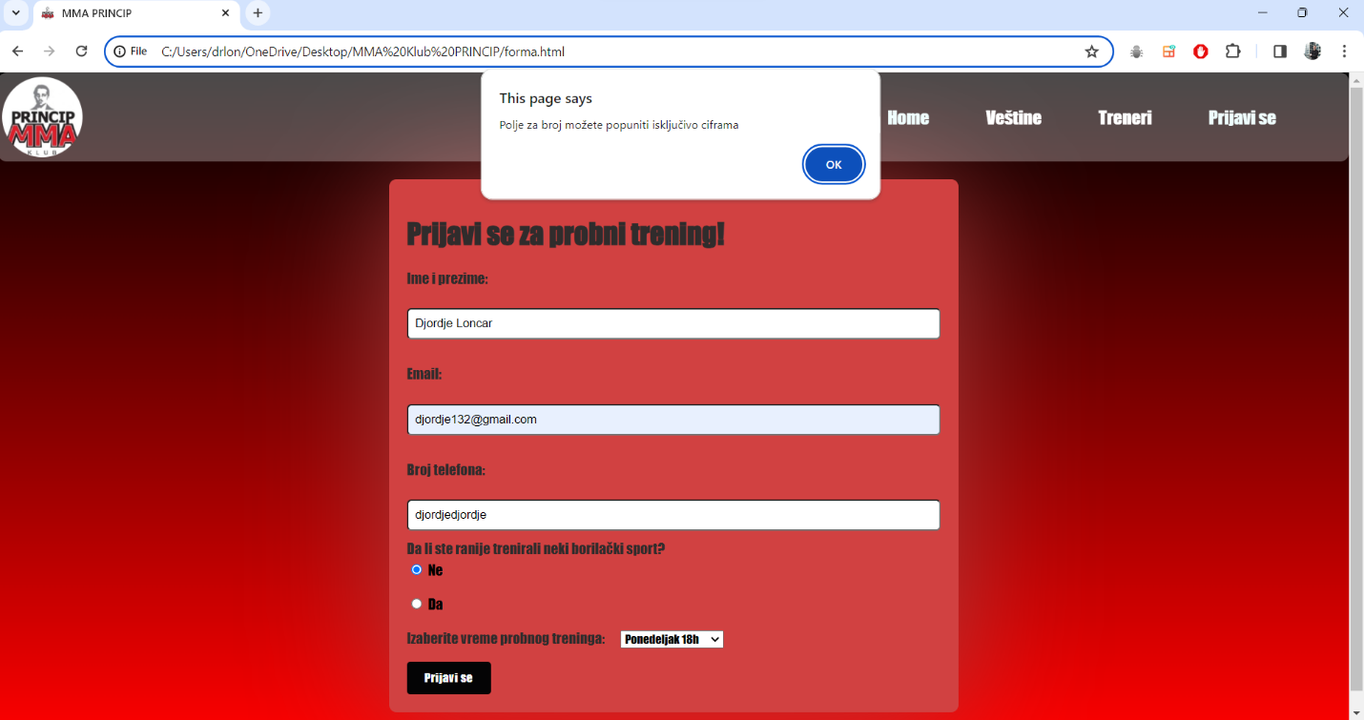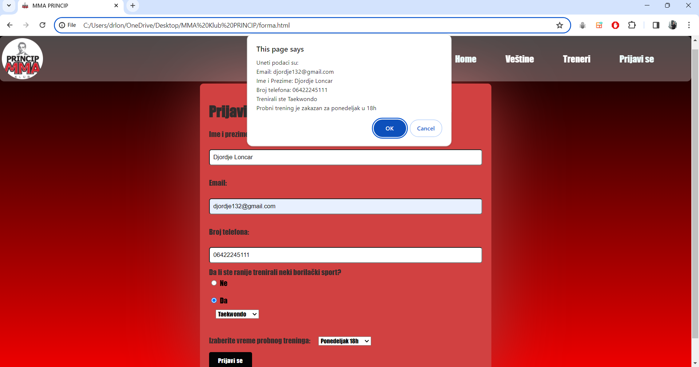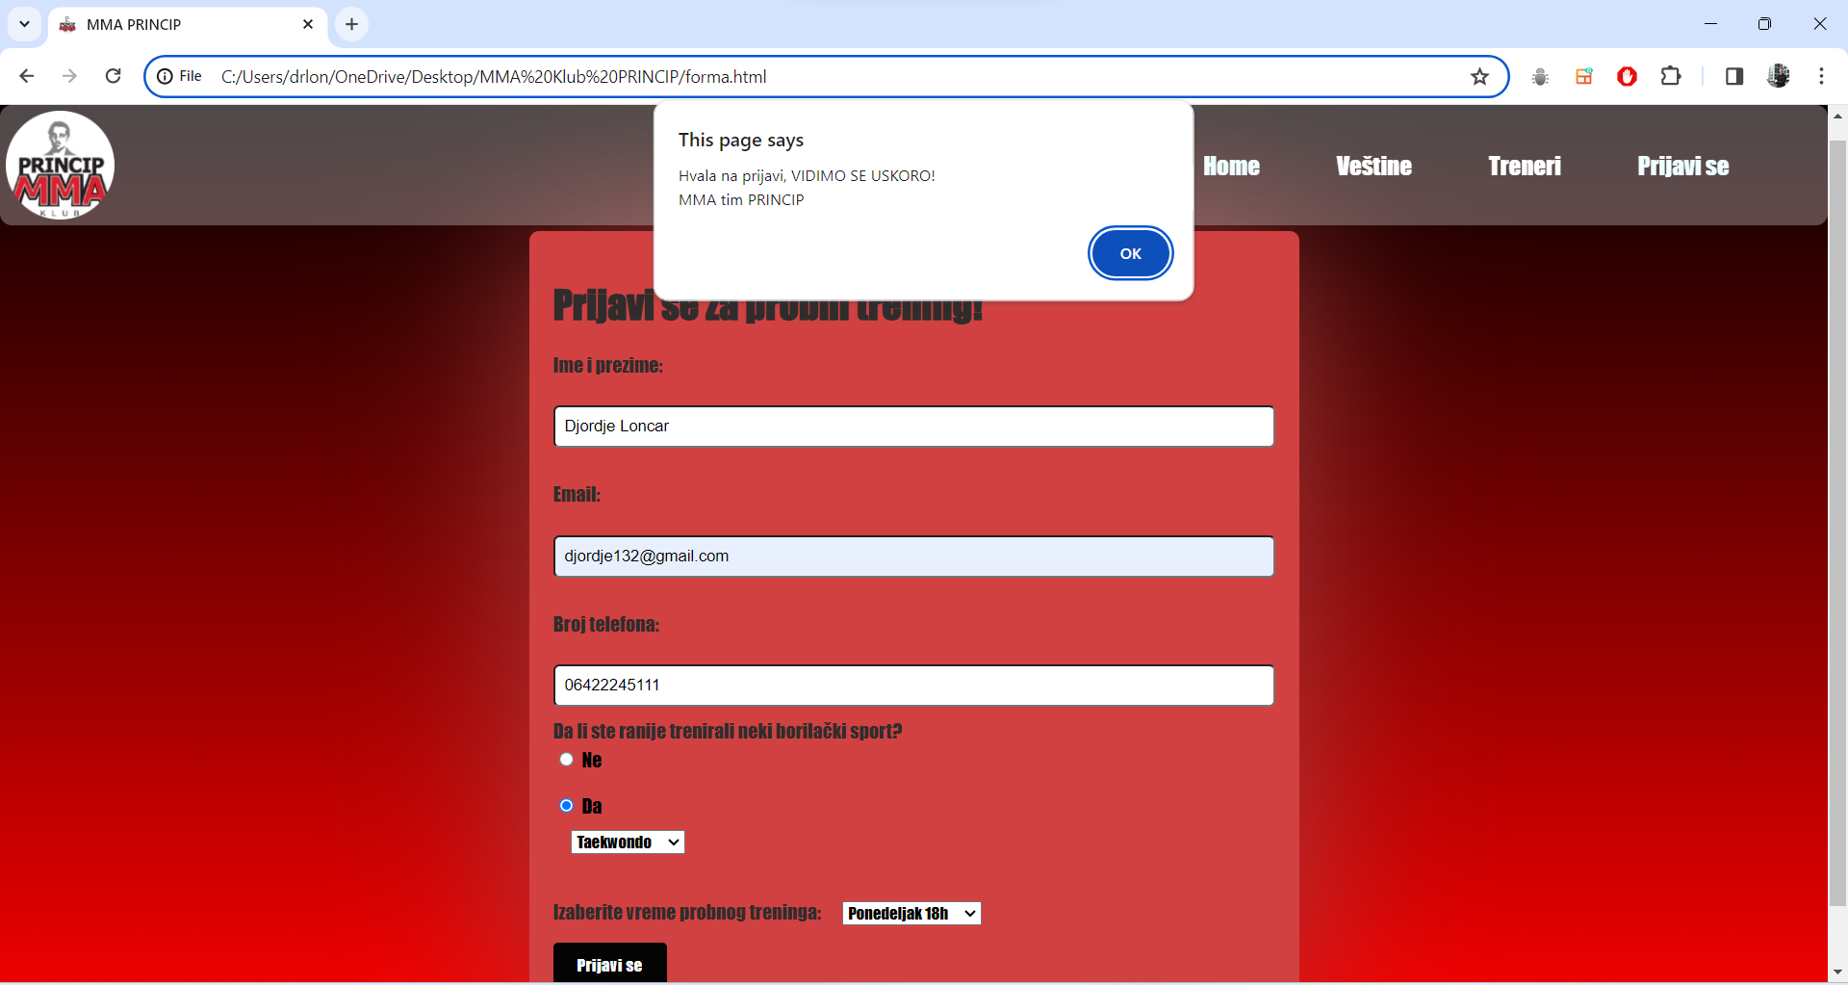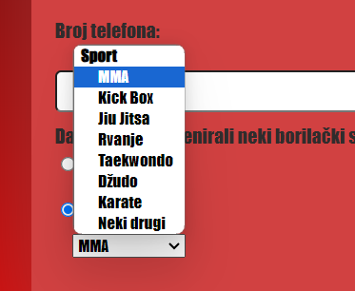

## Stranica *Veštine*

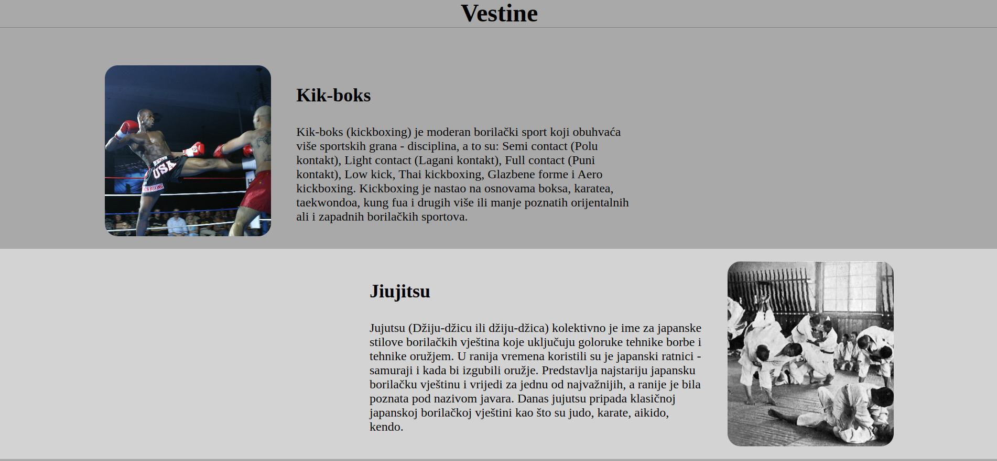Na stranici *Veštine* poređane su neke borilačke veštine, koje su organizovane po div-ovima. Svaki div koji sadrži veštinu je *display: flex,* a razlikuju se samo po *flex-direction*-u. Druga veština ima *flex-direction: row-reverse*. Kada se veličina prozora smanji, *flex-direction* svih divova postaje *column*, da bi se lepo prikazali tekst I slika na manjim ekranima

HTML kod stranice:

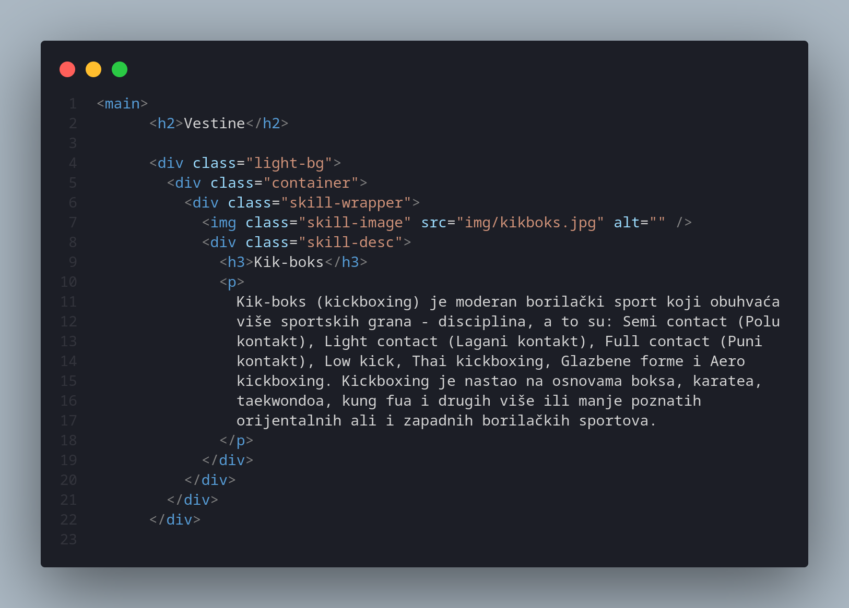

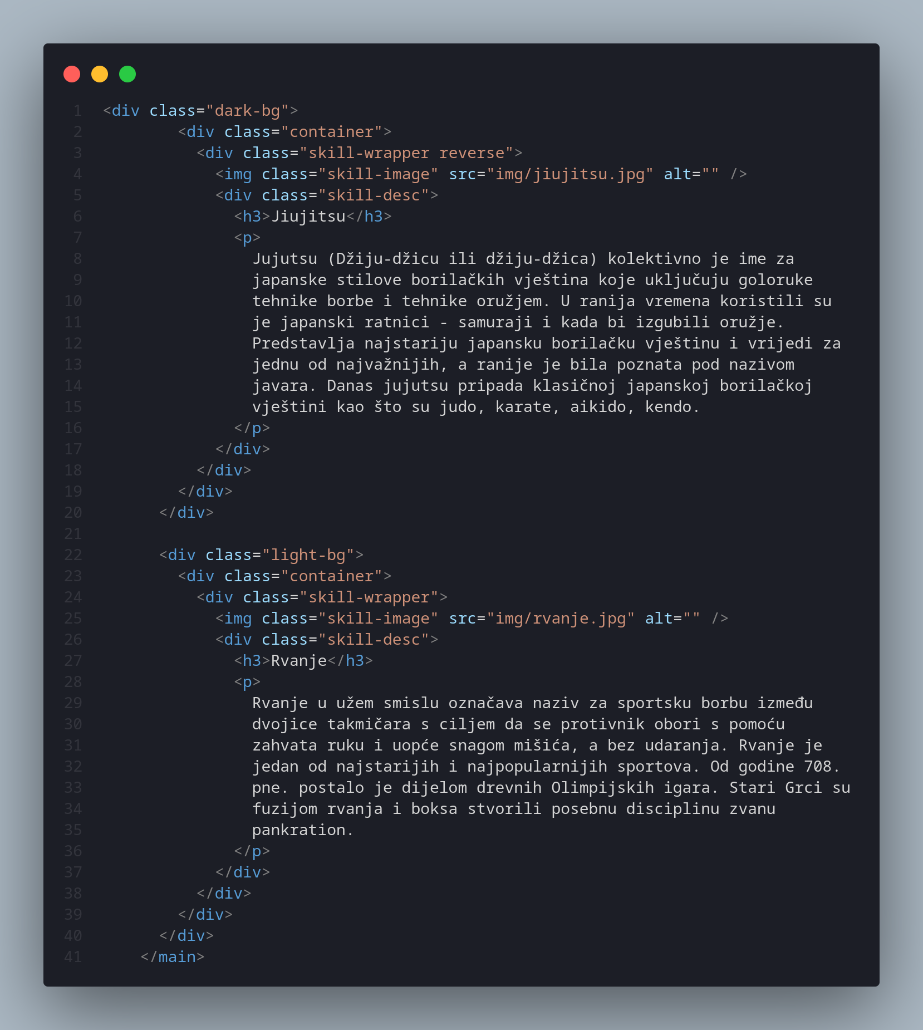Kada se klikne na neku od slika, ta slika se rotira za 180 stepeni, a kada se okrenu sve slike okine se *alert*. JavaScript kod za tu funkcionalnost izgleda ovako:

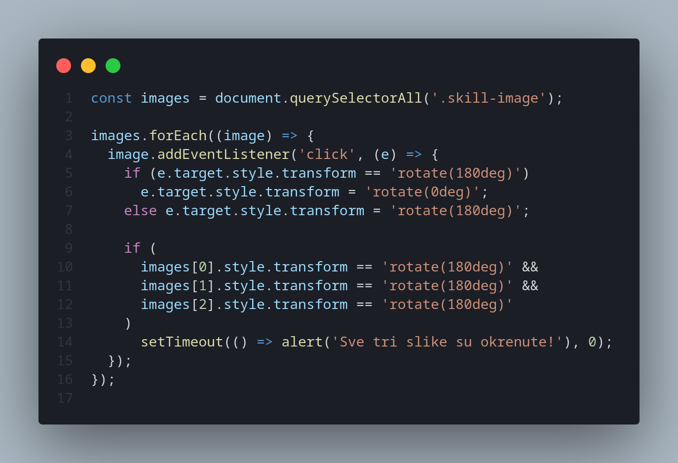Nad objektom *document* pozivamo metodu *querySelectorAll* i prosledjujemo ime klase. Ta metoda nam vraća niz DOM elemenata kod kojih postoji podudaranje sa prosleđenim stringom. Nad slikama izvršimo *forEach* petlju i „nakačimo“ na svaku od njih po jedan *event* *listener*. Listeneri slušaju na događaj klika, a kada se desi klik izvršava se *calback* funkcija u kojoj vršimo naizmenično rotiranje slike direktnom izmenom style objekta. Za pristup konkretnom elementu koristimo *event* objekat koji je prosleđen prilikom poziva *callback* funkcije. Na kraju, proveravamo da li su sve slike rotirane, a kad utvrdimo da jesu pozivamo *alert* funkciju.Kod vezan za *setTimeout* obrazložiću u sekciji za specifične delove koda.

## Stranica Treneri

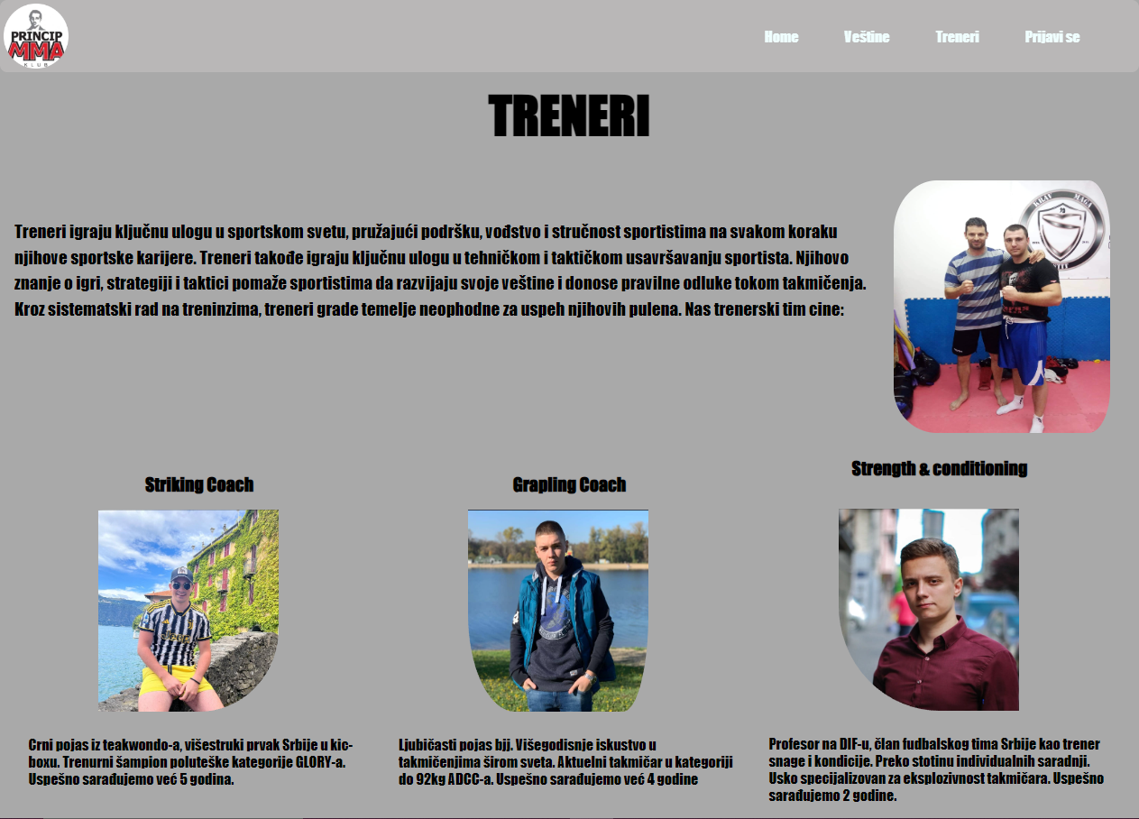

Na stranici Treneri se nalazi detaljan opis našeg trenerskog tima i njihove uloge u samom klubu.

Pozicioniranje se vrši preko FlexBox-a.

Na samom vrhu stranice se nalazi navbar, koji vodi do stranica: Početna, Veštine, Treneri i Prijavi se. Navbar se prikazuje takozvanim fejd efektom koji se postiže promenom svojstva *opacity* i koji je implementiran preko JavaScript-a.

Prostor u kome se nalaze treneri su uredjeni preko FlexBox-a. Elementi su poređani u red.

Na dnu stranice se nalaze polja treneri koji se nalaze u div-u koji su uređeni preko FlexBox-a.

Div treneri se sastoji od naslova h2 koji prikazuje veštinu koju trener zastupa, slike samog trenera i opis njegovih dostignuća i dosadašnje saradnje.

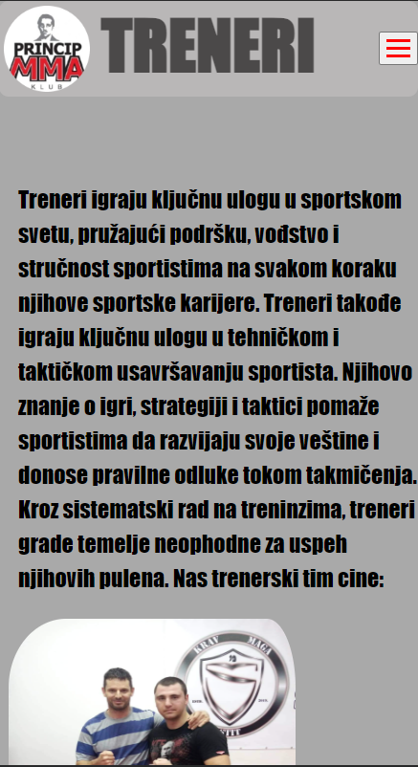

Prikaz stranice u mobilnom režimu, u gornjem desnom uglu se prikazuje burger meni. Klikom na burger meni se prikazuje meni.

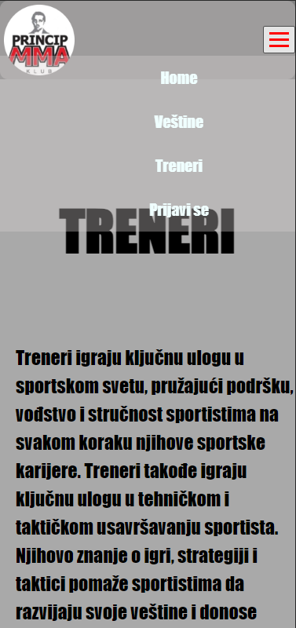

Prelaskom miša preko slika realizuje se funkcija hover koja ispisuje slova preko slike.

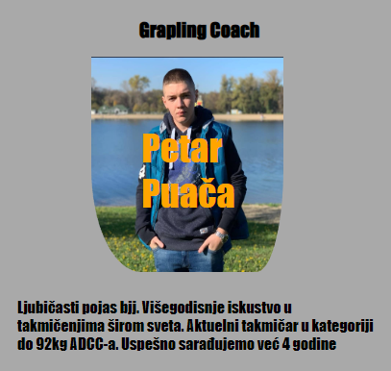

HTML kod stranice:

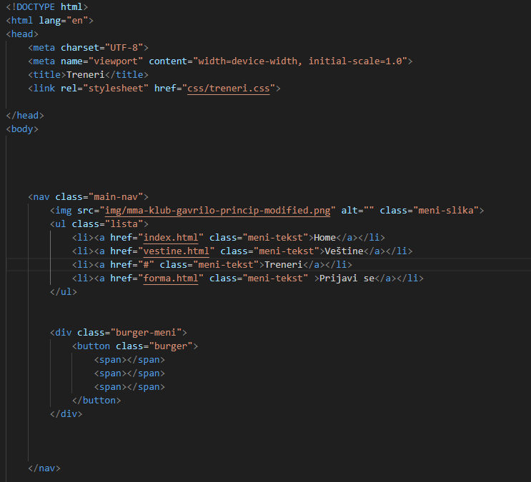

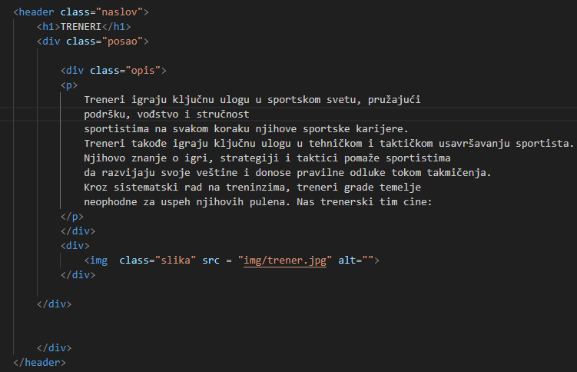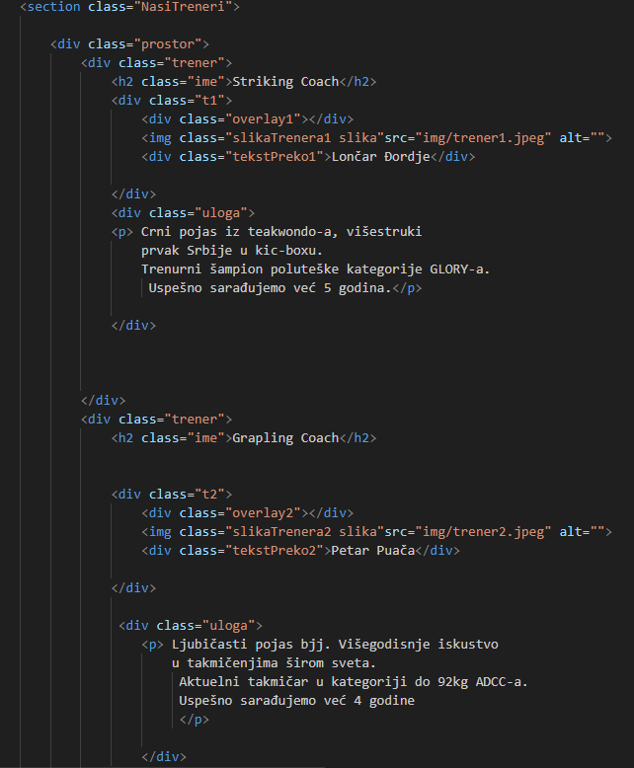

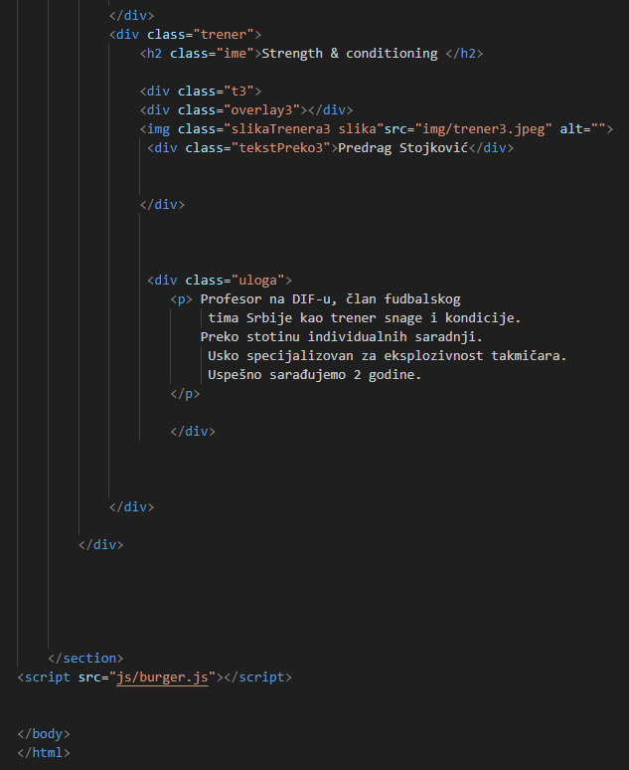

# Objašnjenja karakterističnih delova koda

# 

Na svim stranicama, preko JavaSrcipt-a, navbaru se dodeljuje klasa menja svojstvo *opacity* i dobija se fejd efekat pojavljivanja menija koji traje 4 sekunde.

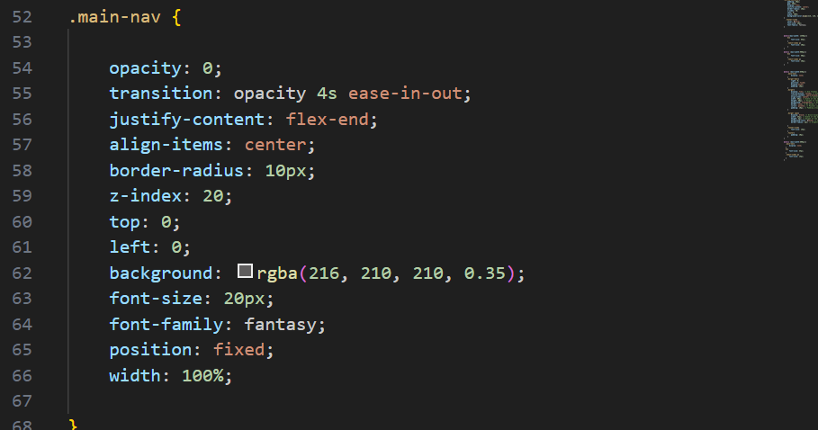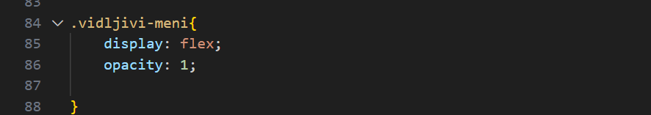

To se omogućuje dodavanjem klase *vidljvi-meni* pomoću sledečeg js koda:

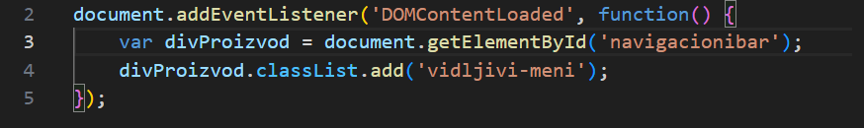

Mogućnosti forme koje su gore opisane (nedozvoljavanje slanja ako nije pravilno popunjena) su implementirane preko JQuery-ja sledećim kodom:

Prvih par linija nam služe za fokus polja u kojem kucamo (boji se u navedenu boju)

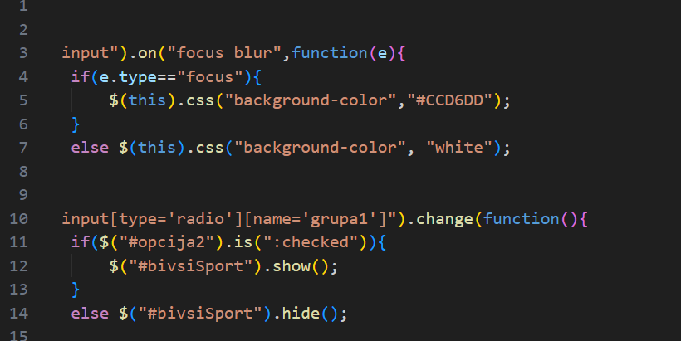

Omogućuje se pojavljivanje drop-down liste prilikom klika na dugme DA

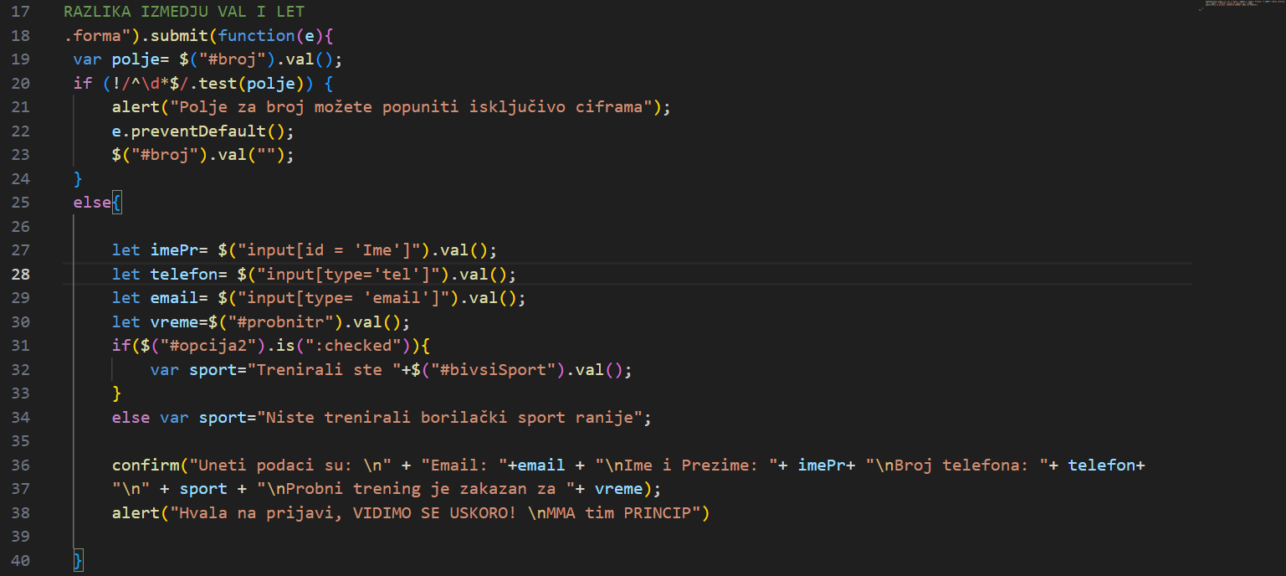

Kod iz prethodne slike onemogućuje slanje forme ako podaci nisu validno popunjeni i izbacuje odredjene confirm i alert box-ove.

Objašnenje vezano za primenu *setTimeout*-a.

Kao što vidimo, ne zovemo alert funkciju direktno, iz razloga što bi alert prekinuo izvršavanje JS koda koji se izvršava na jednoj niti I korisnik ne bi uopšte video da se poslednja slika rotirala. Razlog tome je što će alert da zauzme našu nit (ceo program) dok korisnik ne klikne OK. Rešenje za taj problem je taj da se poslužimo *event loop*-om, kao modelom konkurentnog programiranja koji nam je dostupan u JavaScript-u. To radimo tako što kod stavljamo u *setTimeout*. Ta funkcija prima dva parametra, *callback* funkciju I vreme u milisekundama posle kog će se callback izvršiti. Ovde nam nije cilj da mi postavimo vreme I da odložimo poziv alerta u tom smislu, već nam je cilj da prevarimo JavaScript I forsiramo ga da odloži callback funkciju u callback queue. Budući da je trajanje setTimeout-a 0, odnosno nepostojeće, event za prebacivanje callback funkcije u *callback queue* izvršiće se odmah. Međutim, mi smo postigli da se setTimeout izvrši, a samim tim da se call stack očisti I da se rotacija elementa uspešno odvije. Nakon što se call stack isprazni, naša callback funkcija će se izvršiti I poziv alerta se nalazi u call stack-u gde se izvršava na samom kraju. Tako smo uspešno iskoristili konkurentno programiranje koje nam JavaScript pruža I rešili bag da nam alert zablokira rotaciju poslednjeg elementa.

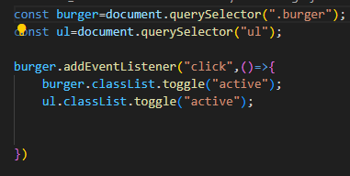Burger-meni:

s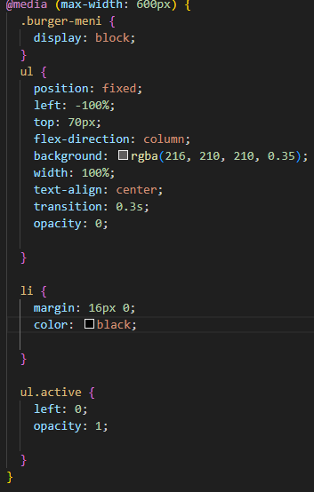

Burger meni se pojavljuje u gornjem desnom ćošku na 600px u block formi. U tom trenutku se sklanja lista iz nav-bara koja se u mobilnom režimu neće prikazati dok se ne bude kliknulo na burger-meni. U trenutku kada se klikne na burger meni pali se lista koja se vraća na centralnu poziciju ekrana pomoću linije kod left:0 jer je prethodno bila pomerena. Pomoću javaSrcipt-a smo povezali klik na burger mani sa komandom eventListener i dodali funkicju toggle koja nam omogućava da na klik menjamo stanje burgera i lista koja se pojavljuje na klik